Проект

О внесении изменений в постановление Кабинета Министров Республики Татарстан от 31.05.2025 № 388 «Об утверждении границ зон охраны объектов культурного наследия Пестречинского муниципального района Республики Татарстан, особых режимов использования земель и требований к градостроительным регламентам в границах данных зон»

Кабинет Министров Республики Татарстан ПОСТАНОВЛЯЕТ:

1. Внести в постановление Кабинета Министров Республики Татарстан
от 31.05.2025 № 388 «Об утверждении границ зон охраны объектов культурного наследия Пестречинского муниципального района Республики Татарстан, особых режимов использования земель и требований к градостроительным регламентам
в границах данных зон» следующие изменения:
пункт 1 дополнить абзацем следующего содержания:
«границы зон охраны объекта культурного наследия федерального значения «Смоленская церковь», 1746 г., расположенного по адресу: Республика Татарстан, Пестречинский муниципальный район, с. Аркатово, ул. 1 Мая, д. 5а, режим использования земель и требования к градостроительным регламентам в границах данных зон.»;
дополнить границами зон охраны объекта культурного наследия федерального значения «Смоленская церковь», 1746 г., расположенного по адресу: Республика Татарстан, Пестречинский муниципальный район, с. Аркатово, ул. 1 Мая, д. 5а, режим использования земель и требования к градостроительным регламентам в границах данных зон.
2. Комитету Республики Татарстан по охране объектов культурного наследия обеспечить внесение в Единый государственный реестр недвижимости сведений о границах зон охраны объектов культурного наследия Пестречинского муниципального района Республики Татарстан, об ограничениях использования объектов недвижимого имущества, находящихся в указанных границах, а также размещение в федеральной государственной информационной системе территориального планирования информации об установленных зонах охраны и утвержденных требованиях к градостроительным регламентам в границах зон охраны.
3. Контроль за исполнением настоящего постановления возложить на Комитет Республики Татарстан по охране объектов культурного наследия.
4. Установить, что настоящее постановление вступает в силу с 1 сентября 2025 года.

Премьер-министр
Республики Татарстан А.В. Песошин

Утверждены
постановлением
Кабинета Министров
Республики Татарстан
от ________2025 № _____

Границы зон охраны объекта культурного наследия федерального значения «Смоленская церковь», 1746 г., расположенного по адресу: Республика Татарстан, Пестречинский муниципальный район, с. Аркатово, ул. 1 Мая, д. 5а, режим использования земель и требования к градостроительным регламентам в границах данных зон

Карта (схема) границ зон охраны объекта культурного наследия
федерального значения «Смоленская церковь», 1746 г.
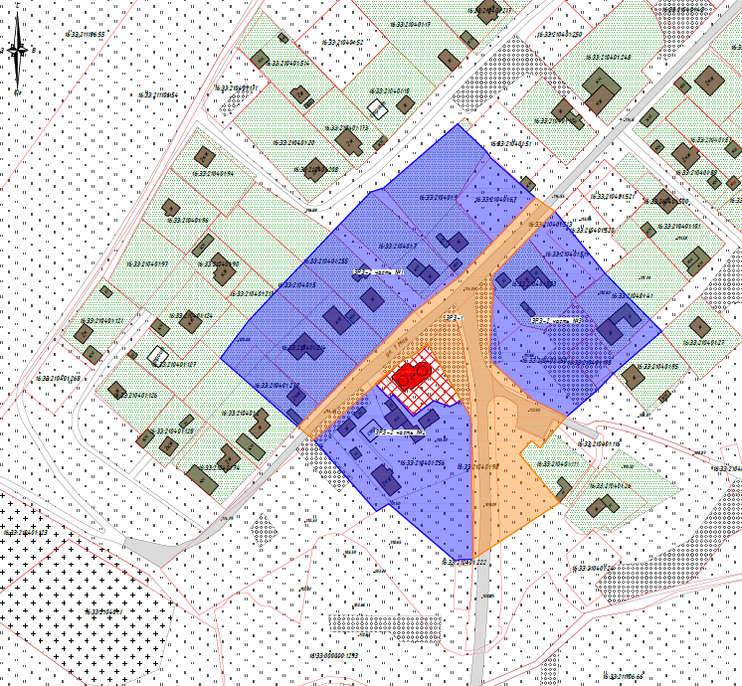
Республика Татарстан,
Пестречинский муниципальный район, с. Аркатово
Масштаб: 1:2000

Условные обозначения:

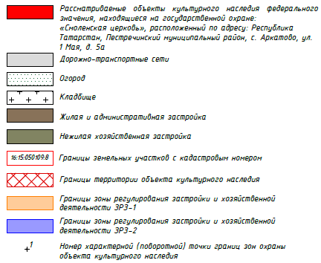

Зона регулирования застройки и хозяйственной деятельности ЗРЗ-1
объекта культурного наследия федерального значения «Смоленская церковь», 1746 г., адрес (местоположение): Республика Татарстан, Пестречинский муниципальный район, с. Аркатово, ул. 1 Мая, д. 5а

Раздел 1

Сведения об объекте
№  п/п | Характеристики объекта | Описание характеристик
1 | Местоположение объекта | Республика Татарстан, Пестречинский муниципальный район, с. Аркатово
2 | Площадь объекта +/- величина погрешности определения площади (Р +/- Дельта Р) | 10 252,00 кв.метра +/- 35,00 кв.метра
3 | Иные характеристики объекта | -

Раздел 2

Сведения о местоположении границ объекта
1. Система координат: МСК-16
2. Сведения о характерных точках границ объекта
Обозначение характерных точек границ | Координаты, метров |  | Метод определения координат характерной точки | Средняя квадратическая погрешность положения характерной точки (Mt), метров | Описание обозначения точки на местности (при наличии)
 | X | Y
1 | 2 | 3 | 4 | 5 | 6
- | - | - | - | - | -
3. Сведения о характерных точках части (частей) границы объекта
Обозначение характерных точек части границы | Координаты, метров |  | Метод определения координат характерной точки | Средняя квадратическая погрешность положения характерной точки (Mt), метров | Описание обозначения точки на местности (при наличии)
 | X | Y

1 | 2 | 3 | 4 | 5 | 6
1 | 485695.25 | 1344244.47 | Аналитический | 0.1 | -
2 | 485709.40 | 1344258.49 | Аналитический | 0.1 | -
3 | 485735.22 | 1344284.17 | Аналитический | 0.1 | -
4 | 485751.32 | 1344301.19 | Аналитический | 0.1 | -
5 | 485769.76 | 1344319.24 | Аналитический | 0.1 | -
6 | 485793.31 | 1344349.93 | Аналитический | 0.1 | -
7 | 485816.29 | 1344372.04 | Аналитический | 0.1 | -
8 | 485845.16 | 1344399.82 | Аналитический | 0.1 | -
9 | 485836.29 | 1344412.59 | Аналитический | 0.1 | -
10 | 485793.43 | 1344371.18 | Аналитический | 0.1 | -
11 | 485791.23 | 1344371.28 | Аналитический | 0.1 | -
12 | 485783.08 | 1344372.29 | Аналитический | 0.1 | -
13 | 485744.18 | 1344369.81 | Аналитический | 0.1 | -
14 | 485738.35 | 1344370.69 | Аналитический | 0.1 | -
15 | 485712.86 | 1344398.08 | Аналитический | 0.1 | -
16 | 485701.90 | 1344420.36 | Аналитический | 0.1 | -
17 | 485695.55 | 1344414.74 | Аналитический | 0.1 | -
18 | 485681.45 | 1344402.83 | Аналитический | 0.1 | -
19 | 485686.18 | 1344397.13 | Аналитический | 0.1 | -
20 | 485677.28 | 1344389.54 | Аналитический | 0.1 | -
21 | 485645.66 | 1344415.72 | Аналитический | 0.1 | -
22 | 485608.47 | 1344358.84 | Аналитический | 0.1 | -
23 | 485700.88 | 1344357.82 | Аналитический | 0.1 | -
24 | 485712.21 | 1344351.37 | Аналитический | 0.1 | -
25 | 485749.46 | 1344329.42 | Аналитический | 0.1 | -
26 | 485740.71 | 1344318.14 | Аналитический | 0.1 | -
27 | 485740.08 | 1344314.44 | Аналитический | 0.1 | -
28 | 485723.30 | 1344295.05 | Аналитический | 0.1 | -
29 | 485722.88 | 1344295.47 | Аналитический | 0.1 | -
30 | 485693.79 | 1344263.14 | Аналитический | 0.1 | -
31 | 485686.73 | 1344254.76 | Аналитический | 0.1 | -
1 | 485695.25 | 1344244.47 | Аналитический | 0.1 | -

Раздел 3

Сведения о местоположении измененных (уточненных) границ объекта
1. Система координат: МСК-16
2. Сведения о характерных точках границ объекта
Обозначение характерных точек границ | Существующие координаты, метров |  | Измененные (уточненные) координаты, метров |  | Метод определения координат характерной точки | Средняя квадратическая погрешность положения характерной точки (Mt), метров | Описание обозначения точки на местности (при наличии)
 | X | Y | X | Y
1 | 2 | 3 | 4 | 5 | 6 | 7 | 8
- | - | - | - | - | - | - | -
3. Сведения о характерных точках части (частей) границы объекта
1 | 2 | 3 | 4 | 5 | 6 | 7 | 8
- | - | - | - | - | - | - | -

Раздел 4

План границ
зоны регулирования застройки и хозяйственной деятельности ЗРЗ-1
объекта культурного наследия федерального значения «Смоленская церковь»,
1746 г., адрес (местоположение): Республика Татарстан, Пестречинский муниципальный район, с. Аркатово, ул. 1 Мая, д. 5а
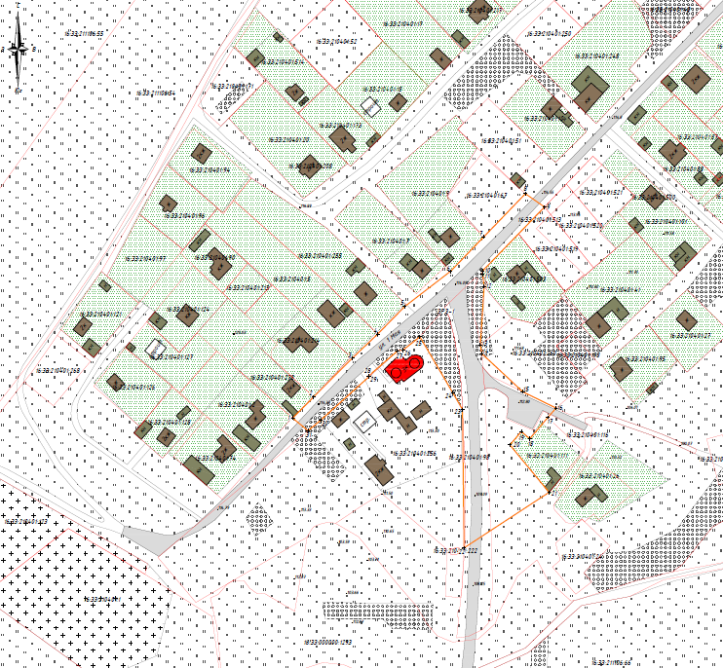
Республика Татарстан, Пестречинский муниципальный район,
с. Аркатово

Масштаб 1:2000

Условные обозначения:
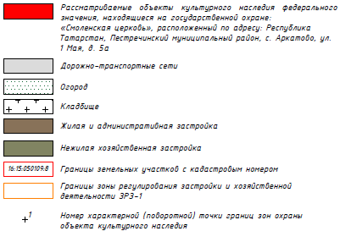

Режим использования земель и требования к градостроительным регламентам в границах зоны регулирования застройки и хозяйственной деятельности ЗРЗ-1 объекта культурного наследия федерального значения «Смоленская церковь»,
1746 г., адрес (местоположение): Республика Татарстан, Пестречинский муниципальный район, с. Аркатово, ул. 1 Мая, д. 5а

Запрещается:
1. Использование строительных технологий, оказывающих негативное воздействие на объекты культурного наследия и историческую застройку.
2. Размещение взрыво- и пожароопасных объектов, угрожающих сохранности объектов культурного наследия, выявленных объектов культурного наследия.
3. Строительство объектов капитального строительства.
Исключение составляют случаи, если такое строительство необходимо для обеспечения функционирования объекта культурного наследия.
4. Строительство инженерных сетей наземным и надземным способами.
Исключение составляют случаи, когда такое строительство направлено на минимизацию негативного воздействия на объект культурного наследия и его историко-градостроительную и (или) природную среду, или необходимо для обеспечения его функционирования или обеспечения жизнедеятельности населения.
5. Размещение рекламы, некапитальных строений и сооружений, а именно:
отдельно стоящих, а также расположенных на ограждениях, обращённых на уличное пространство, рекламных конструкций размерами информационного поля по короткой стороне более 1,2 метра и по длинной стороне более 1,7 метра, высотой конструкции более 2,5 метра;
ограждений из бетонных плит, металлопрофиля;
остановочных павильонов перед объектом культурного наследия;
площадок для вывоза твердых бытовых отходов перед объектом культурного наследия.
6. Размещение антенно-мачтовых сооружений связи.
Этот запрет не применяется к антенно-мачтовым сооружениям связи, которые размещены до 1 марта 2025 г., и не ограничивает проведение работ по их ремонту и модернизации в пределах их объемно-пространственных параметров.

Зона регулирования застройки и хозяйственной деятельности ЗРЗ-2
объекта культурного наследия федерального значения «Смоленская церковь»,
1746 г., адрес (местоположение): Республика Татарстан, Пестречинский муниципальный район, с. Аркатово, ул. 1 Мая, д. 5а

Раздел 1

Сведения об объекте
№  п/п | Характеристики объекта | Описание характеристик
1 | Местоположение объекта | Республика Татарстан, Пестречинский муниципальный район, с. Аркатово
2 | Площадь объекта +/- величина погрешности определения площади (Р +/- Дельта Р) | 31656,00 кв.метра +/- 62,00 кв.метра
3 | Иные характеристики объекта | -

Раздел 2

Сведения о местоположении границ объекта
1. Система координат: МСК-16
2. Сведения о характерных точках границ объекта
Обозначение характерных точек границ | Координаты, метров |  | Метод определения координат характерной точки | Средняя квадратическая погрешность положения характерной точки (Mt), метров | Описание обозначения точки на местности (при наличии)
 | X | Y
1 | 2 | 3 | 4 | 5 | 6
- | - | - | - | - | -
3. Сведения о характерных точках части (частей) границы объекта
Обозначение характерных точек части границы | Координаты, метров |  | Метод определения координат характерной точки | Средняя квадратическая погрешность положения характерной точки (Mt), метров | Описание обозначения точки на местности (при наличии)
 | X | Y

1 | 2 | 3 | 4 | 5 | 6
Часть №1
1 | 485740.04 | 1344193.79 | Аналитический | 0.1 | -
2 | 485764.87 | 1344212.42 | Аналитический | 0.1 | -
3 | 485784.28 | 1344230.62 | Аналитический | 0.1 | -
4 | 485822.47 | 1344266.83 | Аналитический | 0.1 | -
5 | 485848.95 | 1344292.16 | Аналитический | 0.1 | -
6 | 485851.48 | 1344300.49 | Аналитический | 0.1 | -
7 | 485893.49 | 1344348.96 | Аналитический | 0.1 | -
8 | 485875.64 | 1344367.62 | Аналитический | 0.1 | -
9 | 485871.44 | 1344370.46 | Аналитический | 0.1 | -
10 | 485845.16 | 1344399.82 | Аналитический | 0.1 | -
11 | 485816.29 | 1344372.04 | Аналитический | 0.1 | -
12 | 485793.31 | 1344349.93 | Аналитический | 0.1 | -
13 | 485769.76 | 1344319.24 | Аналитический | 0.1 | -
14 | 485751.32 | 1344301.19 | Аналитический | 0.1 | -
15 | 485735.22 | 1344284.17 | Аналитический | 0.1 | -
16 | 485709.40 | 1344258.49 | Аналитический | 0.1 | -
17 | 485695.25 | 1344244.47 | Аналитический | 0.1 | -
1 | 485740.04 | 1344193.79 | Аналитический | 0.1 | -
Часть №2
18 | 485686.73 | 1344254.76 | Аналитический | 0.1 | -
19 | 485693.79 | 1344263.14 | Аналитический | 0.1 | -
20 | 485722.88 | 1344295.47 | Аналитический | 0.1 | -
21 | 485714.02 | 1344304.21 | Аналитический | 0.1 | -
22 | 485716.24 | 1344307.02 | Аналитический | 0.1 | -
23 | 485702.06 | 1344319.86 | Аналитический | 0.1 | -
24 | 485712.26 | 1344333.33 | Аналитический | 0.1 | -
25 | 485708.47 | 1344343.76 | Аналитический | 0.1 | -
26 | 485712.21 | 1344351.37 | Аналитический | 0.1 | -
27 | 485700.88 | 1344357.82 | Аналитический | 0.1 | -
28 | 485608.47 | 1344358.84 | Аналитический | 0.1 | -
29 | 485608.22 | 1344349.94 | Аналитический | 0.1 | -
30 | 485607.43 | 1344347.57 | Аналитический | 0.1 | -
31 | 485644.84 | 1344303.89 | Аналитический | 0.1 | -
32 | 485639.87 | 1344295.89 | Аналитический | 0.1 | -
18 | 485686.73 | 1344254.76 | Аналитический | 0.1 | -
Часть №3
33 | 485793.43 | 1344371.18 | Аналитический | 0.1 | -
34 | 485836.29 | 1344412.59 | Аналитический | 0.1 | -
35 | 485795.58 | 1344445.44 | Аналитический | 0.1 | -
36 | 485757.66 | 1344482.55 | Аналитический | 0.1 | -
37 | 485730.16 | 1344450.91 | Аналитический | 0.1 | -
38 | 485719.99 | 1344441.14 | Аналитический | 0.1 | -
39 | 485701.90 | 1344420.36 | Аналитический | 0.1 | -
40 | 485712.86 | 1344398.08 | Аналитический | 0.1 | -
41 | 485738.35 | 1344370.69 | Аналитический | 0.1 | -
42 | 485744.18 | 1344369.81 | Аналитический | 0.1 | -
43 | 485783.08 | 1344372.29 | Аналитический | 0.1 | -
44 | 485791.23 | 1344371.28 | Аналитический | 0.1 | -
33 | 485793.43 | 1344371.18 | Аналитический | 0.1 | -

Раздел 4

План границ
зоны регулирования застройки и хозяйственной деятельности ЗРЗ-2
объекта культурного наследия федерального значения «Смоленская церковь»,
1746 г., адрес (местоположение): Республика Татарстан, Пестречинский муниципальный район, с. Аркатово, ул. 1 Мая, д. 5а

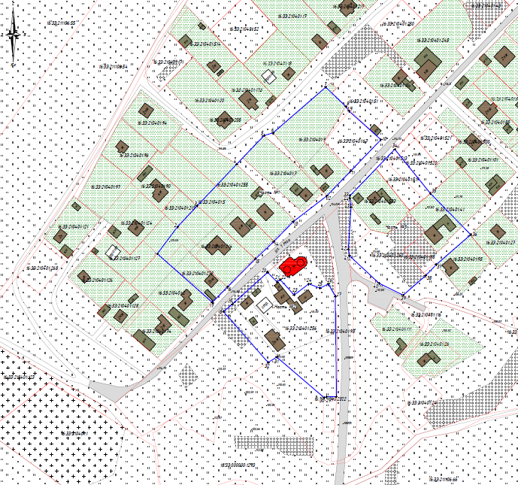Масштаб 1:2000
Республика Татарстан, Пестречинский муниципальный район,
с. Аркатово

Условные обозначения:
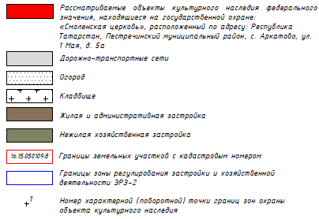

Режим использования земель и требования к градостроительным регламентам в границах зоны регулирования застройки и хозяйственной деятельности ЗРЗ-2 объекта культурного наследия федерального значения «Смоленская церковь»,
1746 г., адрес (местоположение): Республика Татарстан, Пестречинский муниципальный район, с. Аркатово, ул. 1 Мая, д. 5а

Запрещается:
1. Использование строительных технологий, оказывающих негативное воздействие на объекты культурного наследия и историческую застройку.
2. Размещение взрыво- и пожароопасных объектов, угрожающих сохранности объектов культурного наследия, выявленных объектов культурного наследия.
3. Строительство и реконструкция объектов капитального строительства, предусматривающие:
3.2. Высоту более 7,0 метров.
Высота объекта капитального строительства измеряется от нижней (дневной) отметки уровня земли под объектом капитального строительства до верхней отметки здания.
3.3. Организацию скатных, вальмовых крыш с углом наклона более 35 градусов, плоских, пагодообразных крыш, башен, шпилей и иных доминантных элементов в завершениях зданий.
3.4. Применение в отделке фасадов решений, не соответствующих требованиям по использованию:
диссонирующих объёмно-пространственных и архитектурных решений, активных по силуэту и цвету, в том числе использование активных цветовых решений в отделке фасадов, кровельном покрытии;
со стороны улиц сайдинга, искусственных материалов, не имитирующих натуральные;
больших площадей сплошного остекления, использование зеркального и цветного стекла.
Исключение составляют случаи, если такие строительство, реконструкция необходимы для обеспечения функционирования объекта культурного наследия.
4. Строительство инженерных сетей наземным и надземным способами.
Исключение составляют случаи, когда такое строительство направлено на минимизацию негативного воздействия на объект культурного наследия и его историко-градостроительную и (или) природную среду, или необходимо для обеспечения его функционирования или обеспечения жизнедеятельности населения.
5. Размещение рекламы, некапитальных строений и сооружений, а именно:
на фасадах зданий и ограждениях, обращённых к улицам, рекламных конструкций, размерами информационного поля по короткой стороне более 1,2 метра и по длинной стороне более 1,7 метра, высотой конструкции более 2,5 метра, установка рекламных конструкций любого размера на крышах зданий;
на зданиях и сооружениях со стороны улиц информационных досок с площадью информационного поля более 0,6 кв. метров, вывесок высотой более 0,6 метра в виде объёмных букв и знаков;
ограждений из бетонных плит, металлопрофиля;
6. Размещение антенно-мачтовых сооружений связи.
Этот запрет не применяется к антенно-мачтовым сооружениям связи, которые размещены до 1 марта 2025 г., и не ограничивает проведение работ по их ремонту и модернизации в пределах их объемно-пространственных параметров.

